REGIJSKE IGRE SOS - MATP

Ormož, 28. marec 2018

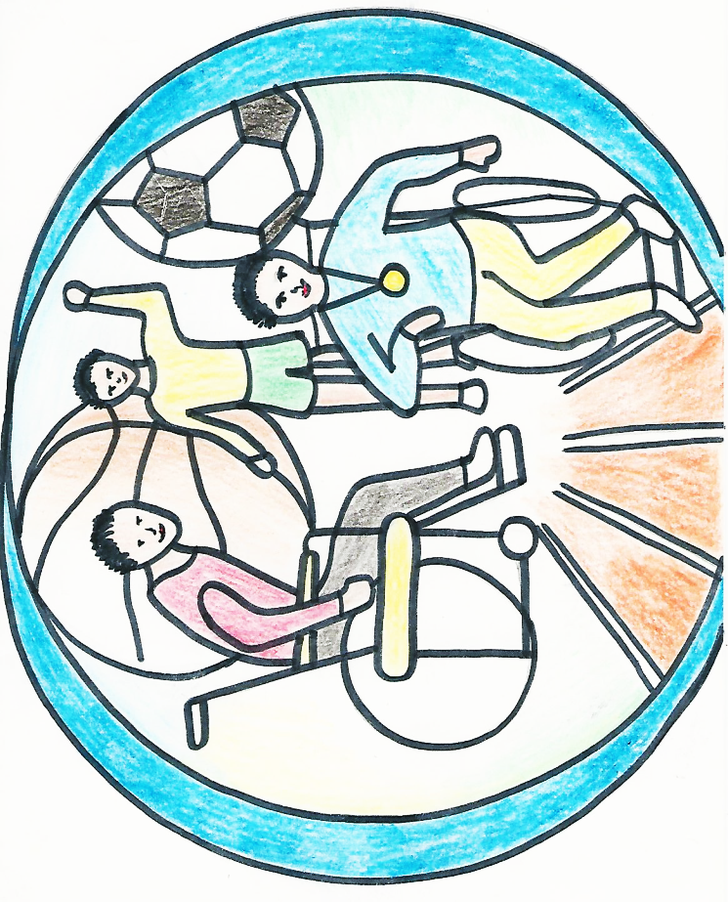
RAZPIS

PRIREDITELJ: Specialna olimpiada Slovenije
ORGANIZATOR: Osnovna šola Stanka Vraza Ormož

KRAJ: Telovadnica OŠ Stanka Vraza Ormož

NAMESTITEV IN PREHRANA: OŠ Stanka Vraza Ormož

Datum: Regijske igre Specialne olimpiade Slovenije MATP – 28.3.2018

PRAVILA:
Na regijskih igrah SOS - MATP bo izvedeno 6 tekmovalnih postaj. Na vseh tekmovalnih postajah bodo sodniki ocenjevali izvedbe tekmovalcev na treh nivojih.

1. nivo: nalogo opravi s fizično pomočjo
2. nivo: nalogo opravi z verbalno pomočjo
3. nivo: nalogo opravi samostojno

Upoštevali bomo tudi starostno primernost in izvedli tekmovalne postaje za mlajše in starejše tekmovalce.
Mlajši tekmovalci so, ki v tekočem letu dopolnijo 15 let in mlajši.
Starejši tekmovalci so, vsi starejši od 15 let.

PRIJAVE :
- Prijave pošljite do srede, 14.03. 2018, na e-mail: matpormoz@gmail.com
- Kotizacijo za vsakega tekmovalca in spremljevalca v višini 7,50 € plačate po prejetju računa.
- Po navadni pošti pošljite prijavnico s podatki poln naslov ustanove in davčno številko. Obkrožite ali potrebujete e- račun.
- Tekmovalca še lahko odjavite do 26.03.2018, do 9. ure. Pri poznejši odjavi vam zaračunamo 100 % kotizacijo. V tem primeru pripada odjavljenemu tekmovalcu tudi »darilni paket«.

INFORMACIJE :
OŠ Stanka Vraza Ormož tel. 02 741 65 50
Andreja Resman 041 212 225

PROGRAM PRIREDITVE

8.45 – 9.15 PRIHOD EKIP V OŠ STANKA VRAZA
9.30 – 10.00 SESTANEK VODIJ EKIP
10.00 – 10.30 OTVORITEV IGER S PROGRAMOM
10.30 – 12.00 TEKMOVANJA
12.30 – 13.00 ZABAVNE AKTIVNOSTI
13.00 – PODELITEV PRIZNANJ
13.30 – KOSILO IN ZABAVA

Vodja tekmovanja: Ravnateljica:
Andreja Resman Mojca Visenjak

P R I J A V N I C A - ekipa
Ekipa:
Polni naslov:
Davčna številka:

Regija:

Število tekmovalcev:
Moški:
Ženske:

Število spremljevalcev:
Moški:
Ženske:

Kontaktna oseba in telefon:
Potrebujete e-račun: DA NE

Prijava šteje kot naročilo za izstavljen račun, ki ga vam pošljemo po končanih igrah.

Žig : Odgovorna oseba :

- POSTAJA
PODROČJE: MOBILNOST, OKRETNOST
POSTAJA: VOŽNJA Z INVALIDSKIM VOZIČKOM ALI VOŽNJA Z DESKO NA KOLEŠČKIH (MLAJŠI) ALI HOJA (STAREJŠI): PO LABIRINTU, PREKO RAVNOTEŽNOSTNE DESKE, SKOZI TRAKOVE (STAREJŠI, MLAJŠI IN TEKMOVALCI NA VOZIČKIH )
PRIPOMOČKI: LABIRINT, RAVNOTEŽNOSTNA DESKA, TUNEL S TRAKOVI
OPIS NALOGE: Tekmovalec začne z opravljanjem naloge na znak s startne linije, nadaljuje po labirintu, čez ravnotežnostno desko, nato skozi trakove vse do ciljne črte.
CILJ: premagati začrtano pot od starta do cilja

- POSTAJA
PODROČJE: ROČNOST
POSTAJA: VLEČENJE VRVI IN POTISKANJE AVTOMOBILSKE GUME

PRIPOMOČKI: AVTOMOBILSKE GUME, VRVI
OPIS NALOGE: tekmovalec stoji pred startno črto. Na znak s preprijemanjem vrvi vleče avtomobilsko gumo in jo nato zakotali na prvotno mesto.

CILJ: s preprijemanjem vrvi privleči avtomobilsko gumo in jo zakotaliti na prvotno mesto.

- POSTAJA
PODROČJE: UDARJANJE
POSTAJA: ZBIJANJE ŽOG S STOŽCEV IN UDARJANJE BALONOV (MLAJŠI)
NAMIZNI TENIS (STAREJŠI)
PRIPOMOČKI: STOŽCI, ŽOGE RAZLIČNIH VELIKOSTI IN MATERIALOV, LOPAR, KIJ, BALONI, STOJALA, POLOVICA MIZE ZA NAMIZNI TENIS, ROBOVI OBDANI Z DESKAMI, RAZLIČNI LOPARJI, RAZLIČNE ŽOGE
OPIS NALOGE: Tekmovalec si izbere rekvizit, s katerim bo zbijal žoge (lahko tudi z roko). Starta na znak s startne linije, nadaljuje pot do prvega stožca, s katerega zbije žogo in tako nadaljuje do zadnjega stožca. Nadaljuje še z udarjanjem balonov vse do ciljne črte.
Tekmovalec z rekvizitom potiska žogo po mizi in jo usmerja v prečno obrobo. Potiskanje je lahko tako močno, da se žoga sama odbija od prečne deske. V nasprotnem primeru zakotalimo žogo proti tekmovalcu, on pa jo mora udariti naprej (10 ponovitev ).
CILJ: zbije žoge s stožca, udari balon, z rekvizitom 10x udari/potisne žogo.

4. POSTAJA
PODROČJE: BRCANJE ŽOGE
POSTAJA: NOGOMET (STAREJŠI, MLAJŠI)
PRIPOMOČKI: MALI GOLI, ŽOGE
OPIS NALOGE: Na dveh straneh sta postavljena mala gola. V sredini so štiri žoge, katere mora tekmovalec brcniti ali voditi v gol, ki je izbrani žogi najbližji. Tekmovalec začne pri prvi žogi, jo vodi v gol, se vrne po drugo in tako do četrte žoge. Ko je četrta žoga v golu, je tekmovalec zaključil tekmovanje na tej postaji.
CILJ: zadeti 4 žoge v gol.

5. POSTAJA
PODROČJE: ROČNOST
POSTAJA: KEGLANJE (STAREJŠI, MLAJŠI)
PRIPOMOČKI: KEGLJI, ŽOGA (rusko kegljišče), RAMPA
OPIS NALOGE: Tekmovalec iz različnih razdalj, ki so označena cilja v devet kegljev. Na voljo ima pet metov. Vsak met izvaja v polno postavitev.
CILJ: zadeti keglje.

6. POSTAJA
PODROČJE: ROČNOST
POSTAJA: MET NA KOŠ (STAREJŠI, MLAJŠI)
PRIPOMOČKI: MIZA ALI ŠVEDSKA SKRINJA, DVE PALICI (KOLIČKA), OBROČ, KOŠ
OPIS NALOGE: Tekmovalec začne s startne linije z žogo v rokah, pot nadaljuje mimo švedske skrinje (na kateri sta vzporedno pritrjena dva količka v medsebojnem razmaku širine žoge) po kateri zakotali žogo, jo nato prime v roko in odbije (položi) v obroč ter meče na koš.
CILJ: voditi žogo in jo vreči na koš.
